3_designprincipper_AdobeXD

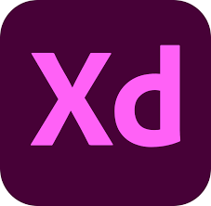

V1 – designprincipper

## Læringsmål

* Du skal stifte bekendtskab med et program til at lave prototyper/mockups
* Du skal lære at arbejde med artboards og lave simple komponenter og genbrugelige assets
* Du skal prøve at dele dine assets og prototyper

## Kort fortalt

Du skal se en kort introduktion til Adobe XD samt lave øvelser sideløbende

## Opgave

1. Start med at se denne video: <https://www.youtube.com/watch?v=JttI6YpmPGI>
2. Stop videoen efter ca 9:20 og lav følgende øvelse:
   1. Installér Adobe XD
   2. Start et nyt project med et full hd artboard
   3. Lav et til artboard i en valgfri mobil-telefon størrelse
   4. Lav en komponent/logo med pen-tool. Det KUNNE være et ”uendelig symbol”, en stick-figure eller et McDonald-agtigt logo. Giv det en farve eller en gradient. Det skal gemmes som en komponent. Gem også farven.
   5. Lav nu 2 stykker tekst. Vælg forskellige fonte. Du kan bruge nogle skrifttyper du har på din computer eller du kan hente og installere følgende:
      1. Roboto Bold (700 weight) size 32
      2. Railway light (weight 300) lysegrå farve size 20
   6. Gem disse som character styles
3. Stop videoen efter ca 10:50 og lav følgende øvelse:
   1. Lav et card med et billede, lidt tekst og et par sociale ikoner (du kan evt hente en icon-pack [her](https://www.behance.net/gallery/63479579/IcoFont-Social-Icons-(FREE))). Du kan lave noget ala det her:  
      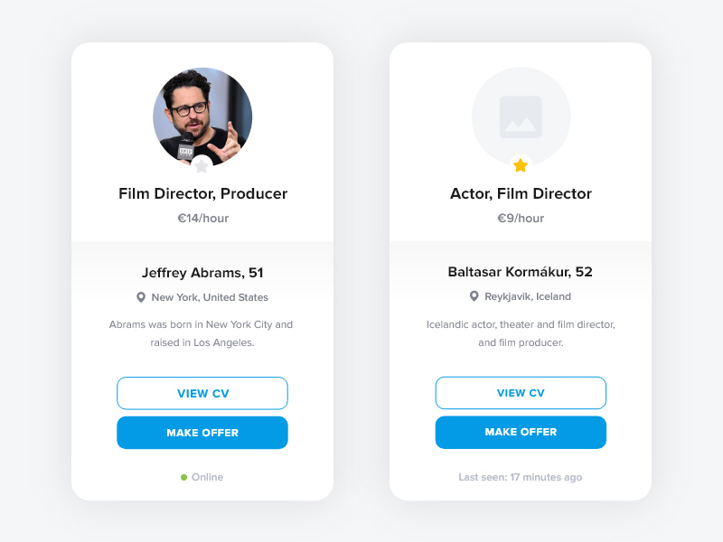
   2. Kopier boksen med "Repeat" grid - drop forskellige ansigter ind (de ligger i den udleverede mappe ”assets”)
   3. Sæt gerne din komponent/logo ind et sted i dit kort.
4. Stop videoen efter ca 18:00 og lav følgende øvelse:
   1. Kopiér dine elementer over til artboard 2 og sørg for det tilpasser sig til det mindre artboard. Her kan du bruge de responsive værktøjer han viser i videoen
   2. Lav, på artboard 2, med f.eks. pen-tool eller line tool et ikon for en mobil menu i toppen
   3. Lav også en ”tilbage-knap”
   4. Nu skal du prøve prototyping fanen og sørge for at man ved click på det øverste card går over til artboard 2. Når man klikker på ”tilbage-knappen” skal man gå tilbage til artboard 1.
   5. Test det virker med ”play”-knappen
5. Nu skal du ”Share” dit project – vælg ”View settings” til ”Development” samt husk at tjekke ”Downloadable assets” af
6. Send nu linket til din underviser

## Kriterie for færdiggørelse

Når du mener du er færdig, skal du vise det til din underviser